**Дидактическое пособие для детей 5-7 лет на развитие фонетико-фонематических представлений "Домик для звуков"**

**Дидактическое пособие для старших дошкольников своими руками**

**Дидактическое пособие на развитие фонетико-фонематических представлений «Домик для звуков»**

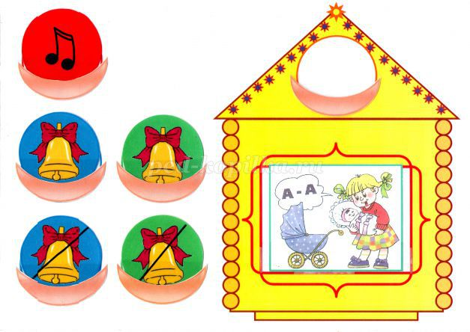

**Автор:** учитель-логопед МДОУ детский сад "Родничок" пгт Свеча Кировской области  
**Описание:** Пособие на развитие фонетико-фонематических представлений предназначено для занятий с детьми 5-7 лет. Игра может использоваться как на подгрупповых, так и на индивидуальных занятиях.  
Использование наглядности при формировании и коррекции фонематического анализа способствует более прочному усвоению материала. Опираясь на звуковые символы, дети учатся осознавать звук как единицу речи на наглядно-действенной основе. Схема характеристики звука помогает детям усвоить термин «звук». В ходе занятий дети научатся давать характеристику любому звуку. У детей развивается способность слышать себя и ощущать движения органов артикуляции. Таким образом, формируются устойчивые ассоциативные связи между акустическим образом звука, его артикуляционным укладом и термином.  
**Цель:** Развитие умения составлять характеристику звука с опорой на схему.  
**Материал:**  
**1. Набор специальных символов для обозначения гласных и согласных звуков (пособие Т.А. Ткаченко)**

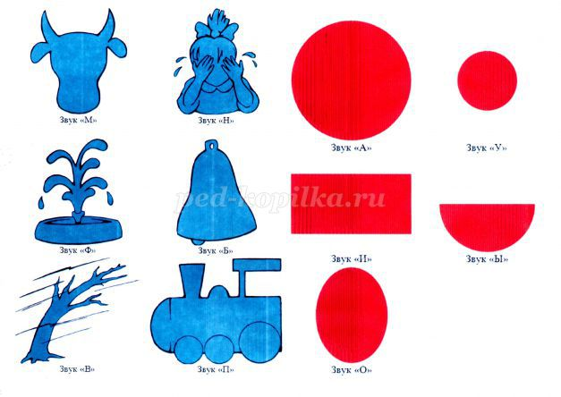

**2. Набор картинок с символами звуков речи (пособие З.Е. Агранович)**

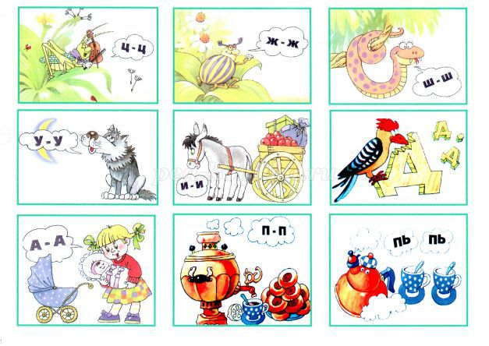

**3. Звуковой домик.**  
Способ изготовления.  
На листе формата А4 рисуем справа дом, слева 5 кругов и ламинируем прозрачной самоклейкой.

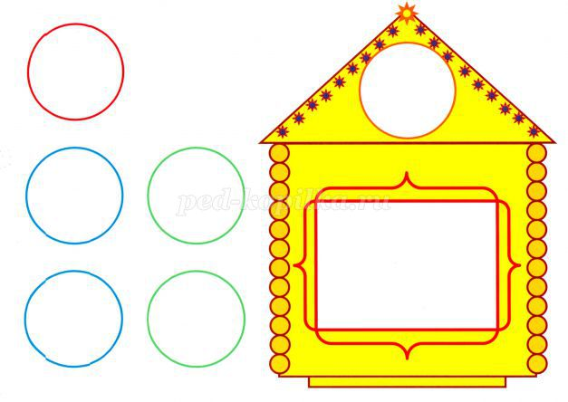

При помощи двустороннего скотча на каждый кружок приклеиваем прозрачный кармашек.

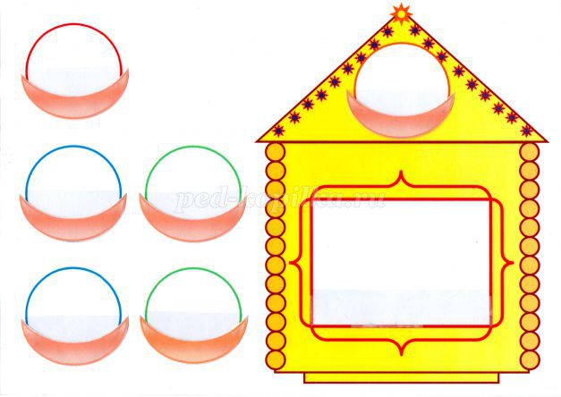

**4. Картинки-схемы для характеристики звуков.**

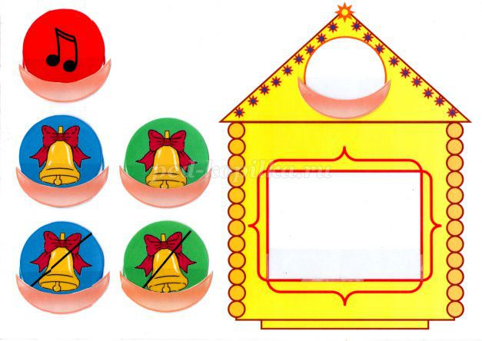

- Красный круг (гласные звуки).  
- Синий круг с колокольчиком (согласные звонкие твёрдые звуки).  
- Синий круг с зачёркнутым колокольчиком (согласные глухие твёрдые звуки).  
- Зелёный круг с колокольчиком (согласные звонкие мягкие звуки).  
- Зелёный круг с зачёркнутым колокольчиком (согласные глухие мягкие звуки).

**РЕКЛАМА**

**5. Предметные картинки на закрепляемые звуки.**

**Игра «Расскажи о звуке»**

**Задачи:**  
Учить детей давать развёрнутую характеристику звукам речи.  
Учить детей дифференцировать звуки, в зависимости от их характеристик.  
Варианты заданий:  
**1 задание**  
Взрослый вставляет символ звука [Ж] (пособие З.Е. Агранович)  
в окно домика и сообщает:  
Сегодня к нам в гости летит весёлый жук и поёт песенку: «Ж-ж-ж». Повторите этот звук. Сегодня он поселится в нашем домике.

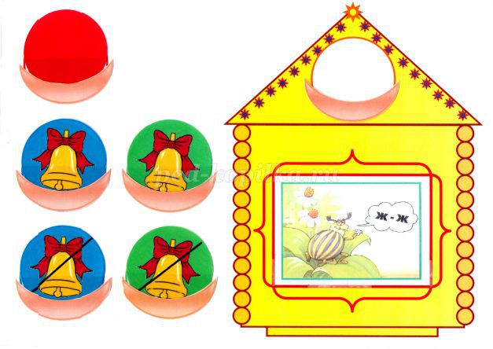

Когда мы произносим звук [Ж]:  
- губы вытянуты бубликом, рупором,  
- кончик языка поднят за верхние зубы,  
- боковые края языка прижаты к верхним коренным зубам,  
- посередине языка идёт сильная плавная воздушная струя.  
А теперь положите руку на горлышко, и произнесите звук [Ж]. Горлышко «дрожит», вибрирует:  
Если горлышко дрожит,  
Значит звонкий звук бежит.  
- Звук [Ж] – согласный, всегда твёрдый, звонкий. Обозначать звук [Ж] будем фишкой синего цвета с колокольчиком.

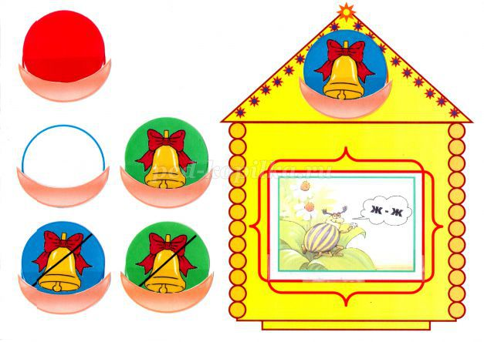

Взрослый предлагает детям повторить характеристику звука, найти нужную фишку и поместить в кармашек над картинкой.  
Таким образом, можно характеризовать любой звук по мере изучения.  
**2 задание**  
Взрослый раскладывает на столе картинки с символами звуков речи (З. Е. Агранович), оппозиционных по глухости – звонкости,  
вставляет фишку-схему в кармашек на крыше и предлагает ребёнку подобрать картинку-символ звука, соответствующую схеме.

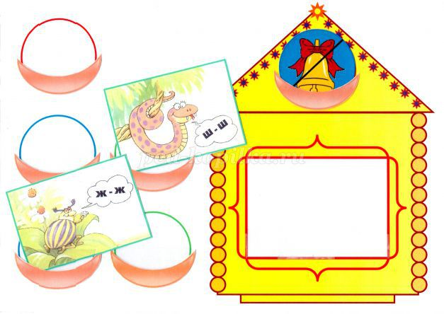

Ребёнок даёт развернутую характеристику звукам, опираясь, на акустико-артикуляционный образ звука и выбирает нужную картинку.

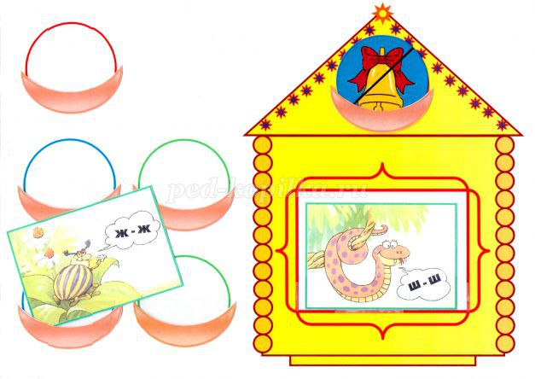

**3 задание**  
Взрослый раскладывает на столе картинки с символами звуков речи (З. Е. Агранович), оппозиционных по мягкости – твёрдости,  
вставляет фишку-схему в кармашек на крыше и предлагает ребёнку подобрать  
картинку-символ звука, соответствующую схеме

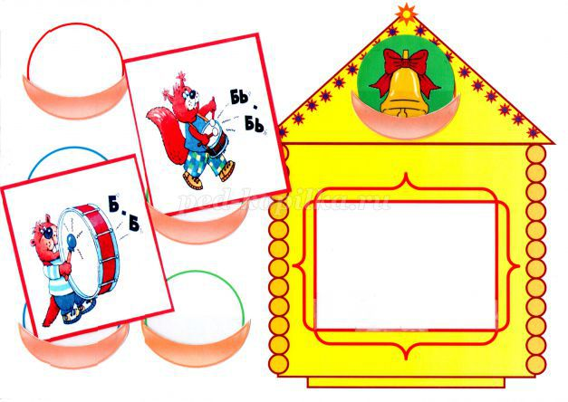

Ребёнок даёт развернутую характеристику звукам, опираясь, на акустико-артикуляционный образ звука и выбирает нужную картинку

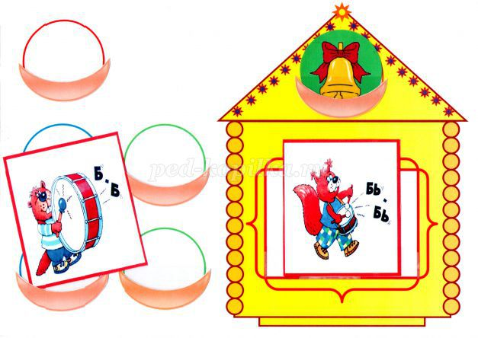

**4 задание**  
Взрослый раскладывает на столе картинки с символами звуков речи (З. Е. Агранович), оппозиционных по мягкости – твёрдости, глухости – звонкости,  
вставляет фишку-схему в кармашек на крыше и предлагает ребёнку подобрать звук, соответствующий схеме

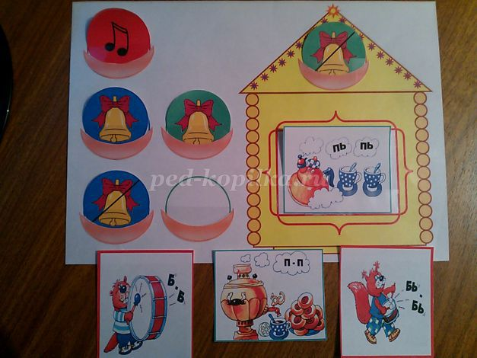

**5 задание**  
Взрослый раскладывает на столе символы звуков (пособие Т.А. Ткаченко).  
Вставляет в окно на крыше фишку-схему звука и предлагает ребёнку назвать несколько звуков, подходящих к данной схеме.

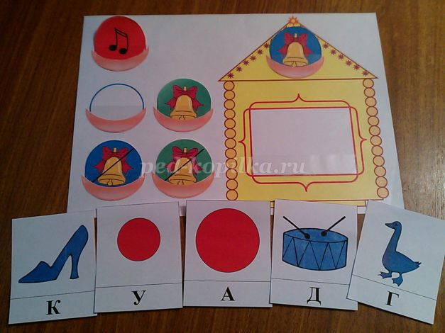

Дети дают развёрнутую характеристику и выбирают нужные звуки.

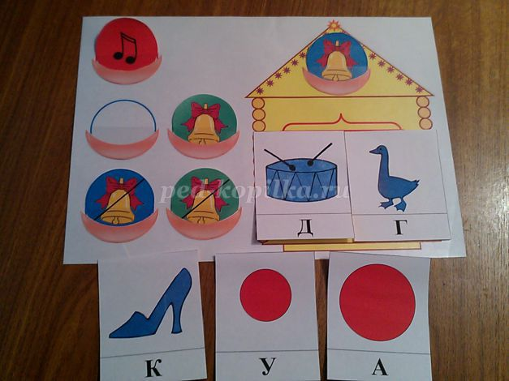

**6 задание**  
Взрослый раскладывает на столе предметные картинки сказочных героев.  
Предлагает назвать героя, выделить первый звук в слове, дать развёрнутую характеристику этого звука и обозначить его соответствующей фишкой.

